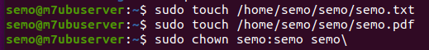
Alumne (nom i cognoms):

Activitat 8. SCP

Documenteu amb captures de pantalla les comandes executades i les comprovacions realitzades.

Per realitzar aquesta pràctica és necessari un intercanvi de claus públiques entre els alumnes.

Creeu una estructura amb una carpeta /home/usuari_local/teu_nom i 2 fitxers:

- teu_nom.txt
- teu_nom.pdf

Amb un company de classe, realitzeu un exemple de còpia per a cada exercici.

1. Copiar un arxiu .pdf des de la carpeta de la màquina local a la carpeta de la màquina remota.

2. Copiar un arxiu .txt des de la carpeta de la màquina remota a la carpeta de la màquina local.

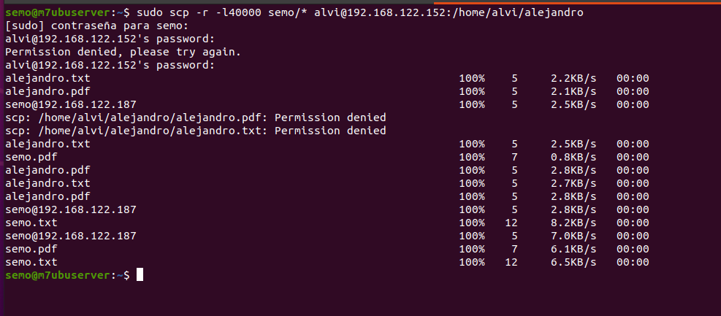
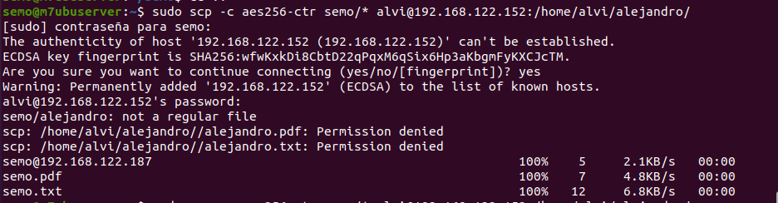
3. Copiar la carpeta i tot el seu contingut des de la carpeta de la màquina local a la carpeta de la màquina remota.

4. Copiar la carpeta i tot el seu contingut des de la carpeta de la màquina remota a la carpeta de la màquina local.

5. Copiar la carpeta i tot el seu contingut des de la carpeta de la màquina local a la carpeta de la màquina remota, incrementant la velocitat.

6. Copiar la carpeta i tot el seu contingut des de la carpeta de la màquina local a la carpeta de la màquina remota, limitant l’amplada de banda a 5MB.

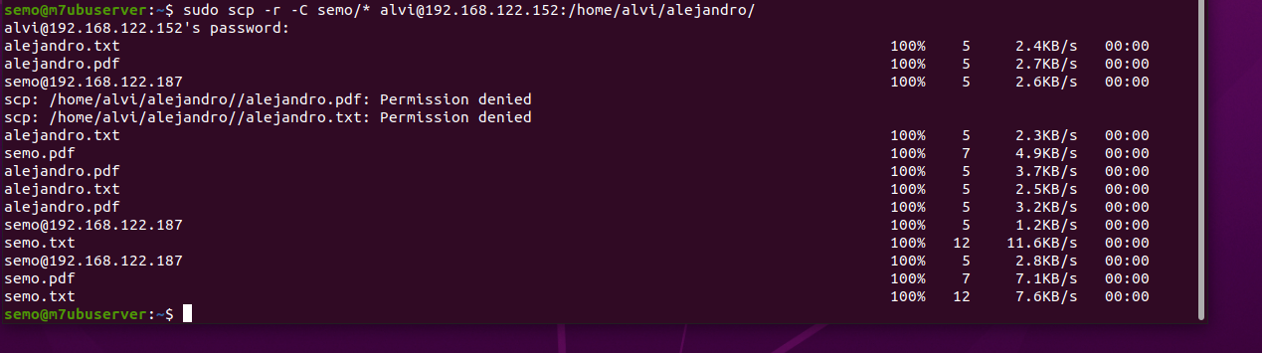

7. Copiar la carpeta i tot el seu contingut des de la carpeta de la màquina local a la carpeta de la màquina remota, comprimint l’enviament.

8. Copiar la carpeta i tot el seu contingut des de la carpeta de la màquina local a la carpeta de la màquina remota, mostrant els detalls de l’enviament.

9. Copiar la carpeta i tot el seu contingut des de la carpeta de la màquina remota a una altra carpeta de la màquina remota.

Amb un tercer company de classe:

10. Copiar la carpeta i tot el seu contingut des de la carpeta de la màquina remota 1 a la carpeta de la màquina remota 2.

